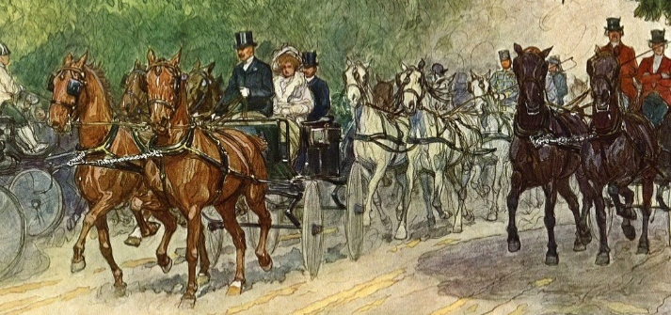

Voorprogramma van de koetsenparade Maaseik, 10-06-2017.

Geachte,

In bijlage vindt u de informatie en een inschrijvingsformulier voor het voorprogramma
“Luchtgekoelde motoren van Ferdinand Porsche” tijdens de Historische Koetsenparade Maaseik op zondag, 17 september 2017.

Het showdeel van het voorprogramma start om 14.30 u.

Wij zouden het zeer op prijs stellen u als deelnemer te mogen begroeten.

Voor inlichtingen aangaande koetsentocht/voorprogramma, kan u contact opnemen met:
Vrolix Eddy +32 (0) 496 61 86 22 koetsentocht
Jame Paul +32 (0) 496 62 51 53 oldtimers.

Voor algemene inlichtingen kan u terecht bij: Dienst toerisme Maaseik +32 (0) 89 81 92 90 of
op onderstaand e-mailadres.

Gelieve uw inschrijvingsformulier uiterlijk vóór 31 augustus 2017 terug te sturen naar
één van de volgende adressen:
-per email: koetsenparade-maaseik@telenet.be
-per post: Toerisme Maaseik
t.a.v. Viviane Op ‘t Eijnde
Markt 1
B-3680 Maaseik
-per fax: +32 (0) 89 56 05 61

Voor verdere informatie staan wij steeds tot uw beschikking.

Met vriendelijke groeten,

Raymond Corstjens Jan Creemers
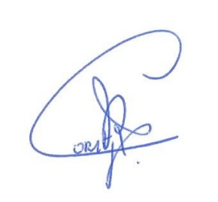
stadssecretaris burgemeester
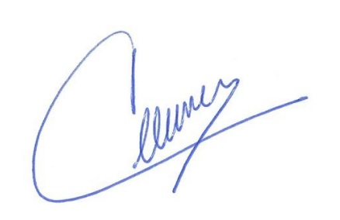

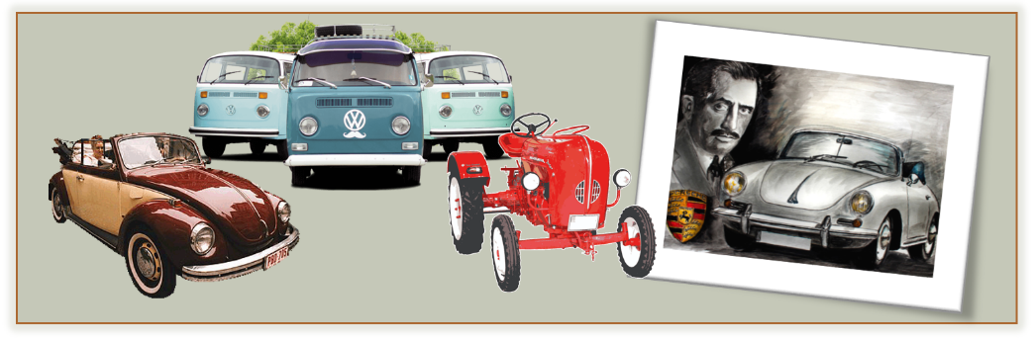

Maaseik, 17 september 2017

VOORPROGRAMMA:

LUCHTGEKOELDE MOTOREN VAN FERDINAND PORSCHE

De stad Maaseik en het organiserend comité richten ook dit jaar weer hun Historische Koetsenparade in.
Voordat de aanspanningen op de markt komen, willen wij het publiek een gevarieerd voorprogramma aanbieden, met OLDTIMERS. Dit jaar kozen we voor de luchtgekoelde motoren van Ferdinand Porsche. (het gamma VW auto’s en busjes, Porsche auto’s en Porsche Diesel tractoren.)
Vanaf 09.30 u. verzamelen de PORSCHE DIESEL-TRACTOREN zich aan de Bospoort.
We rijden samen naar een gezamenlijk ontbijt, waarna jullie een mooie middagrit van 30 km maken door de mooie natuur langs de Maas.
Vanaf 11.00 u. verzamelen de OLDTIMER AUTO’S/BUSJES zich op het marktplein.
Hier wordt gezamenlijk een ontbijt genoten, waarna jullie een mooie rondrit van 80 km maken in het grensgebied van de beide Limburgen.

Om 14.15 u. verwachten we iedereen terug op het marktplein in een mooie opstelling rond het standbeeld van Jan en Hubert Van Eyck (volg de instructies van de medewerkers).

Om 14.30 u. start het gevarieerde voorprogramma op de markt van Maaseik met de oldtimers.
Na enkele ererondjes en deskundige commentaar wordt er van de markt afgereden.

Om 15.30 u. worden de aanspanningen terug op de markt verwacht. Alle deelnemende rijtuigen worden individueel voorgesteld en van deskundige commentaar voorzien.

Na de defilés biedt de stad Maaseik alle deelnemers en genodigden een gezellige receptie aan in zaal Van Eyck (gelieve de auto’s niet in de Koning Albertlaan te zetten, waar dat de koetsen aanspannen, ruimte te over op de parking van de Aldi).

Wij wensen u een aangename dag in Maaseik.

De organisatie
Eddy, Paul & Vera

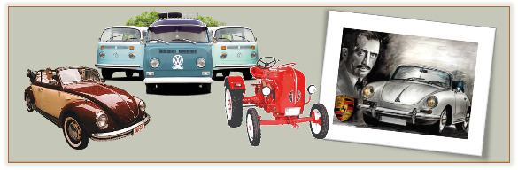

Inschrijvingsformulier

OLDTIMERS
Naam eigenaar: …………………………………………………………………………………………..………
Adres: ……………………………………………………………………………………………………………...
……………………………………………………………………………………………………………………….
Telefoonnummer: ………………………………………………………………………………………............
E-mailadres: ………………………………………………………………………………………………………
Merk: ..……………………………………………………………………………………………………
Bouwjaar: …………………………………………………PK’s: ……………………………………..
Land van herkomst: ……………………………….…………………………………………………..
Naam bestuurder: ……………………………………………..………………………………………………...
Eventuele bijzonderheden/historiek: (ter informatie van de presentator):
……………………………………………………………………………………………………………………….
……………………………………………………………………………………………………………………….
……………………………………………………………………………………………………………………….
……………………………………………………………………………………………………………………….
Gelieve ook een foto van uw voertuig mee te sturen a.u.b. (deze die per post mee worden gestuurd, zullen op de dag van de koetsenparade terug gegeven worden)
Aantal deelnemers (zittend op/in het voertuig) voor het ontbijt: ……..
Na het ontvangen van alle inschrijvingen zullen de mensen van het organiserend comité de volgorde van het defilé samenstellen en ze zullen u een bevestiging sturen voor deelname.
Ondertekenen van dit formulier houdt in, dat u verklaart met uw voertuig verzekerd te zijn bij een erkende verzekeringsmaatschappij tegen burgerlijke aansprakelijkheid (W.A.), evenals dat u in orde bent met de wettelijke richtlijnen en uitrusting.
Noch het organiserend comité/terreineigenaren, noch ieder ander, betrokken bij deze koetsenparade, kan op enig andere wijze aansprakelijk en/of verantwoordelijk worden gesteld voor eventuele ongevallen, schade aan personen en/of dieren, tuigen, auto’s of andere goederen.
Men dient zich, naast de normale verkeersregels, te houden aan de aanwijzingen van de organisatie.
Datum en handtekening:

